Viernes
12
de Febrero

Sexto de Primaria
Artes

Tonana. El canto en lengua indígena

Aprendizaje esperado: Distingue las características principales de las técnicas elegidas y las utiliza con fines expresivos.

Énfasis: A partir de una secuencia musical primitiva relaciona y crea imágenes.

¿Qué vamos a aprender?

En esta sesión aprenderás que dentro de ti hay un instrumento invitado, que es la voz, cantando en diferentes lenguas indígenas e intepretada por una de las mejores cantantes mexicanas: ¡¡Tonana!!

Recuerda tener a la mano una libreta y un lápiz o pluma para escribir lo que te parezca importante o interesante del tema del día de hoy y tu libro de texto de Educación Artística, Sexto Grado, en la página 17.

https://libros.conaliteg.gob.mx/P6EAA.htm?#page/17
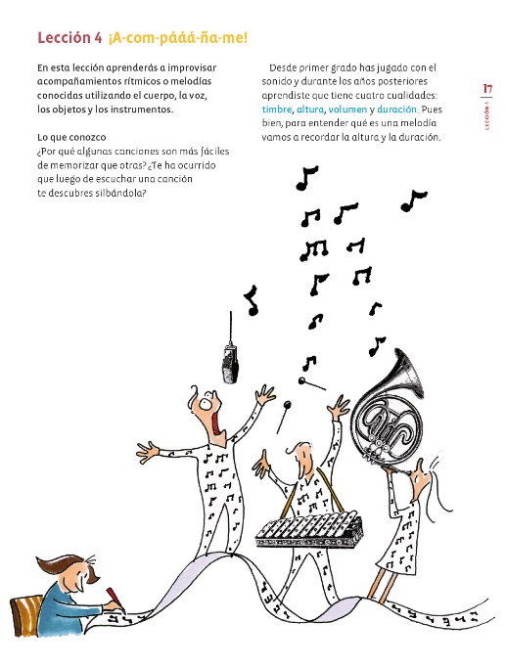

¿Qué hacemos?

Todos tenemos un instrumento maravilloso dentro de nosotros que es la voz. No podemos ver cómo funciona porque está dentro de nosotros, pero si es posible saberlo, investiga que partes de tu cuerpo se ponen en marcha cuando cantas, observando el siguiente video.

- Video: Como funciona la voz al cantar.
https://www.youtube.com/watch?v=mRl344mlf-8

Ahora trabaja con el ritmo. Investiga cómo construir instrumentos musicales con objetos de uso cotiadiano. ¡Puedes construir una cuica!

Observa el siguiente video para que puedas conocer cómo lo puedes hacer.

- Video: Samba Cuica.
https://www.youtube.com/watch?v=hufLI73z62g

Ahora trabaja con la entonación, aprende a respirar correctamente. Observa cómo se debe respirar en el siguiente video.

- Video: Cómo respirar bien (por la nariz) y gozar de buena salud.
https://www.youtube.com/watch?v=YTlOAXqo4fI

Ahora realiza ejercicios de respiración con apoyo del diafragma, así como lo muestra el video.

También puedes realizar sonidos largos y cortos con afinación precisa en tono mayor. Prueba con el video siguiente.

- Video: Canción sonidos largos y cortos.
https://www.youtube.com/watch?v=BYf2g5xUuak
Ahora diviértete con un Sketch donde un profesor de guitarra con poca paciencia se dispone a darle clases a un alumno, quien lo coloca en una situación terrible.

- Video: Le guitariste.
https://www.youtube.com/watch?v=6eQAaaU1BP8

Es importante que reflexiones sobre la importancia de seguir cantando en lenguas indígenas. Observa y disfruta el siguiente video.

- Video: La Llorona interpretado en Náhuatl.
https://www.youtube.com/watch?v=34c_ZCsH-3Q

Trabajemos con la lectoescritura. Practica con sonidos largos y cortos, por ejemplo con figuras rítmicas donde revises su escritura y apreciación auditiva. Apóyate con el siguiente video.

- Video: Las figuras rítmicas y sus tiempos.
https://www.youtube.com/watch?v=tjVsN_oFPOk

Reflexiona respecto de la siguiente pregunta: ¿Qué relación existe entre la música y el arte primitivo?

- Video: La música en la prehistoria.
https://www.youtube.com/watch?v=j5_dM_dx0KE

Actividad 1

Busca ejemplos de instrumentos y arte rupestre. Identifica alguno, e imagina cómo se usaba.

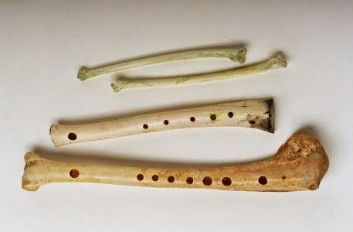

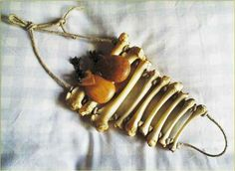

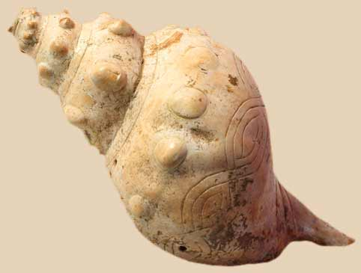
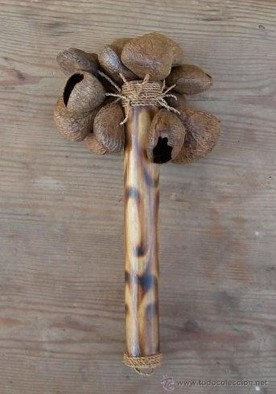

El Reto de Hoy:

Disponte a cantar alguna canción que te agrade y percibe en tu cuello qué es lo que sucede. Repite el ejercicio con alguna persona de tu familia y explícale por qué dentro de su cuerpo hay un instrumento y cuál es. Invitala a que canten juntos.

Si te es posible, consulta otros libros o materiales, para saber más.

¡Buen trabajo!

Gracias por tu esfuerzo.

Para saber más:
Lecturas

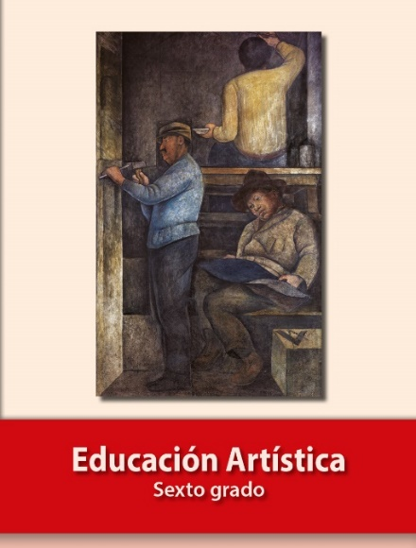
https://libros.conaliteg.gob.mx/P6EAA.htm

